为什么说世界低估了Telegram创始人被捕的意义？

文章作者：Shaun Maguire

文章编译：Block unicorn

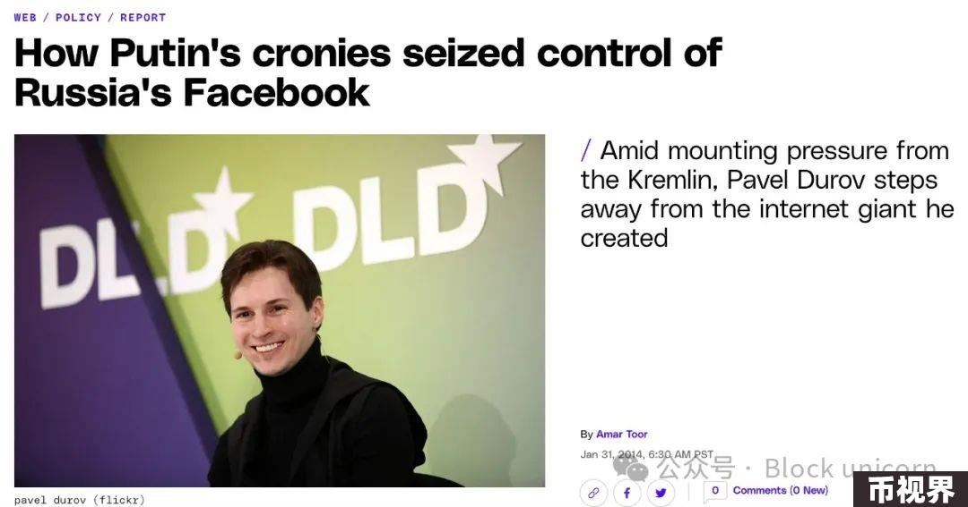

几天前，Telegram 的创始人帕维尔·杜罗夫在其私人飞机降落在巴黎附近时被捕。

杜罗夫出生于俄罗斯，其 Telegram 拥有近 10 亿活跃用户。俄罗斯政府要求将杜罗夫遣返回俄罗斯。然而，Telegram 有时被用于不良用途，比如恐怖分子的通讯和传播儿童色情内容（这是你能想象到的最糟糕的两件事）。

基于这些事实，你除了说杜罗夫是个恶棍之外还能得出什么结论呢？

但这是错误的。大多数人对这个故事的理解是颠倒的。杜罗夫实际上是一个英雄。

杜罗夫的第一家公司 VK 曾是俄罗斯最大的社交网络。杜罗夫在大约 21 岁时创办了它，当时他还只是个孩子。由于杜罗夫拒绝与俄罗斯政府合作，该公司被俄罗斯政府没收。

这段经历对杜罗夫来说是一次重大转变，他在离开 VK 后创建了 Telegram。他设计 Telegram 时，从各个方面考虑，以确保避免与独裁政府合作。他希望创建一个能够跨越国界和独裁政权，帮助公民彼此沟通的平台。

不知何故，全球范围内的人们现在对杜罗夫的看法却趋向于最坏的假设。“这款应用曾被用于做坏事，而且他是俄罗斯人，所以他一定是坏人！”但他们忘记了，Telegram 在过去十年的许多民主抗议活动中发挥了重要作用。许多人将 2020 年的白俄罗斯抗议活动称为“Telegram 革命”。以下是 2020年《美联社》的一些标题和摘录。

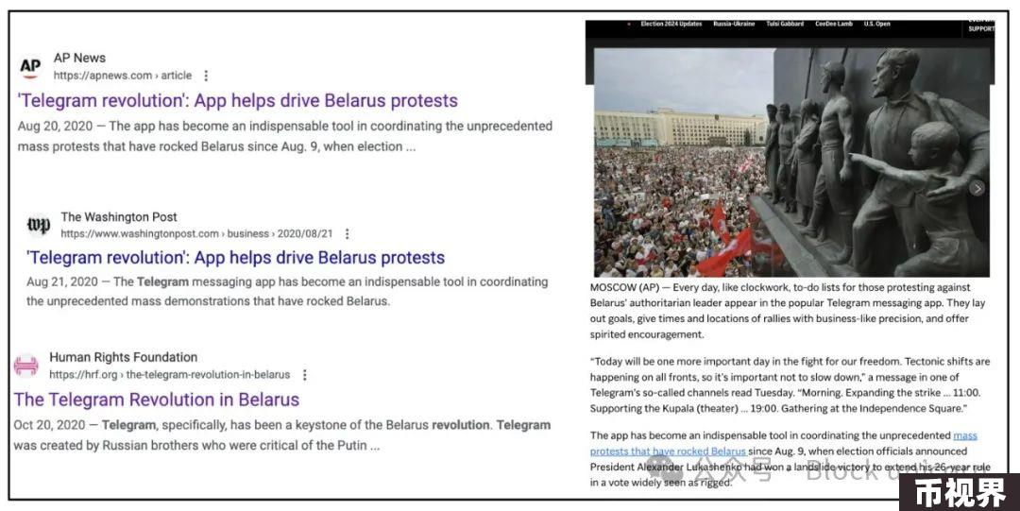

现在让我们更深入地探讨一下。帕维尔·杜罗夫于 2021 年成为了法国公民。他是如何获得这本护照的呢？这在法国是罕见的成就，而这个护照是由马克龙亲自提供的。我们并不知道马克龙为何会授予他这个护照，但也许这是因为 Telegram 在帮助组织俄罗斯代理国的抗议活动中发挥了作用？

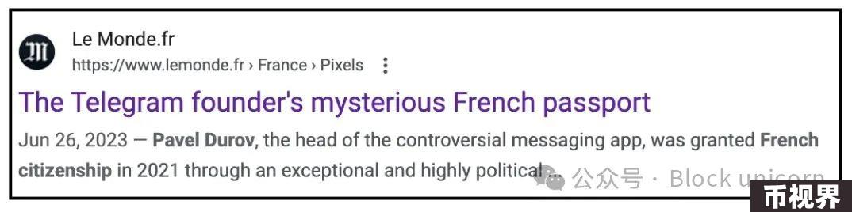

不知为何，过去 48 小时（X 之外）西方的叙述一直是假定杜罗夫有罪而不是无罪的。法国政府刚刚对他提出了 12 项指控，其中大部分涉及可怕的罪行，例如“涉及拥有未成年人色情图像”。你可能会问自己，“我知道 Telegram 被用来发送这样的信息，那他怎么可能是无辜的呢？”

你忽略了一点，杜罗夫成年后一直是专制政府的敌人。许多西方政府正在迅速走向专制，因此杜罗夫现在也是他们的敌人。

同时你也忽略了俄罗斯的引渡请求，即通过提出这一请求，俄罗斯可以获得三项好处：

他们让西方敌人蒙羞，并揭露了他们所基于的自由主义价值观的衰败。

他们使杜罗夫名誉受损——因为是他们的敌人之一。

如果他被引渡到俄罗斯，那么他们就会对他施加影响，或许最终能够获得他们一直想要的后门。

我不太了解法国的体制，不知道马克龙总统有多大的影响力，但从外表来看，他给我的印象一直是一个心系正义的人。我希望他能找到一种干预的办法。

这些针对杜罗夫的指控可以针对任何社交媒体平台。我无法向你们强调接下来的几天有多么重要。西方的自由价值观正受到前所未有的攻击，而这种情况很少有人真正理解。

“如果言论自由被剥夺，那么我们就会变得沉默寡言，就像被牵到屠宰场的羔羊一样。”——乔治·华盛顿

斗争！